
Bertus Boer
Zone.college

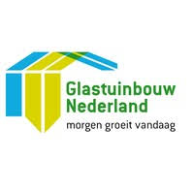
Teelt & technologie
Glastuinbouw in Nederland Verzorgen van de teelt
Inleiding
Je werkt bij een glastuinbouwbedrijf en bent vooral bezig met uitvoerende werkzaamheden. Er is sprake van concurrentie tussen de bedrijven omdat het bedrijf waar je werkt niet de enige kwekerij in Nederland is. De kwaliteit van jouw werkzaamheden moet dus goed zijn. Om precies te weten hóe goed, moet je iets meer van de glastuinbouwsector afweten. Daarbij zijn onder meer de volgende vragen van belang:
- hoeveel tuinbouwbedrijven zijn er in Nederland en hoe groot zijn ze;
- op welke plaatsen in Nederland liggen er tuinbouwcentra;
- hoe is de glastuinbouw georganiseerd;
- hoe ziet de glastuinbouw in de toekomst er uit.
Daarom leer je in deze webquest een aantal dingen die te maken hebben met de glastuinbouw in Nederland.

1. De omvang van de glastuinbouw in Nederland
De glastuinbouwbedrijven zijn sinds 1995 flink groter geworden. In 2008 had een tuinbouwbedrijf gemiddeld 1,9 hectare tuinbouwgrond, in 1995 was dit nog gemiddeld 1 hectare per bedrijf.
Volgens cijfers van het Centraal Bureau voor de Statistiek (CBS) waren er in het jaar 2009 in Nederland 6.585 glastuinbouwbedrijven. In totaal stonden er dat jaar 10.324 hectare aan kassen in ons land. Hieronder zie je een kaartje met de ligging van deze bedrijven. Elk stipje is een bedrijf. In de blauwe gebieden zitten heel veel bedrijven.
De drie belangrijkste pijlers voor Nederland zijn de glasgroenteteelt, snijbloementeelt en de potplantenteelt.

 | Noem drie gewassen die onder de glasgroenteteelt vallen. | 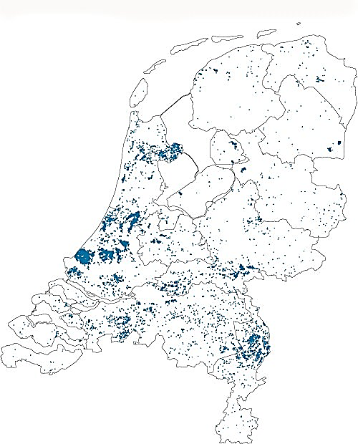
 | Noem drie gewassen die onder de snijbloementeelt vallen.
 | Noem drie gewassen die onder de potplantenteelt vallen.
Bekijk nu de volgende website van het CBS.
 | Hoeveel glasgroentebedrijven waren er in 2023 in Nederland?
 | Hoeveel snijbloemenbedrijven waren er in 2023 in Nederland?
 | Hoeveel bedrijven waren er in 2023 in Nederland die potplanten teelden?

Bekijk nu ook deze tabel van het CBS. Bedenk dat 10.000 meter 1 hectare is.
Hoeveel hectare was het oppervlak, ook wel areaal genoemd, aan glasgroenteteelt in Nederland in 2010?

Hoeveel hectare was het areaal aan snijbloementeelt in Nederland in 2023?

Hoeveel hectare was het areaal aan potplantenteelt in Nederland in 2023?

Als je de oppervlakte van de glasgroenteteelt en snijbloementeelt vergelijkt met het aantal glasgroente- en snijbloemenbedrijven, welk soort bedrijven zal dan groter zijn?

2. Wie doet wat in de glastuinbouw?
Rondom een glastuinbouwbedrijf zijn een groot aantal organisaties actief. Er zijn:
- toeleveranciers die producten leveren aan telers,
- afnemers die producten kopen, belangenbehartigers (iemand die voor de telers opkomt bij problemen),
- keuringsorganisaties om de kwaliteit van producten te beoordelen,
- onderzoekers,
- adviseurs,
- opleidingsorganisaties, etc.
Het is belangrijk dat je snapt hoe de sector in elkaar steekt. Dan kun je later met vragen bij de juiste partij aankloppen.

Klik op de logo's van onderstaande organisaties en bekijk de websites.

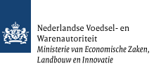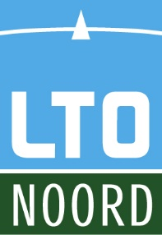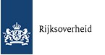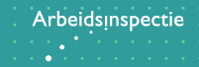

Welke van deze organisaties komen op voor de belangen van tuinders? Zet deze organisaties op je antwoordvel.

Welke van deze organisaties voeren onderzoek uit? Zet deze organisaties op je antwoordvel.

Welke van deze organisaties kijkt naar de veiligheid op de bedrijven? Zet deze organisaties op je antwoordvel.

Welke van deze organisaties zorgt er bijvoorbeeld voor dat tuinbouwbedrijven stagiaires aan het werk mogen hebben? Zet deze organisaties op je antwoordvel.

Schrijf van de bedrijven en organisaties die nog niet genoemd zijn in je antwoorden wat hun functie is voor de tuinbouwsector.

3. De keten in de glastuinbouw

Je krijgt nu een opdracht te zien, waarbij de verschillende organisaties binnen de glastuinbouwsector in de vorm van een huis getoond worden. Zoek het bedrijf dat op de afbeelding getoond wordt op en ga na welke taken deze organisatie heeft. Teken pijlen vanaf het logo naar de juiste plek in het huis.

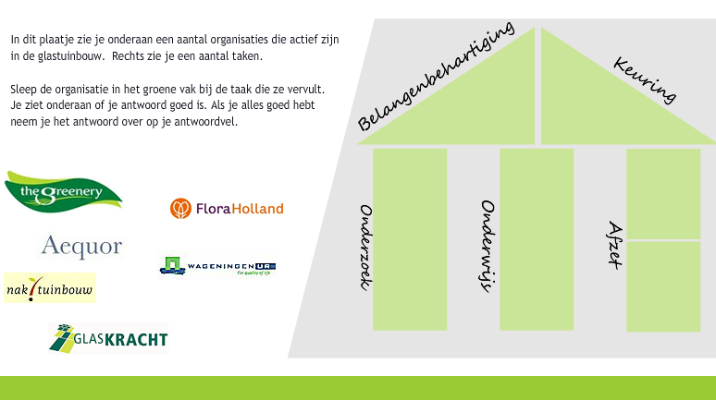

Schrijf de goede antwoorden uit het schema op je antwoordvel

4. De glastuinbouw van boven bekeken
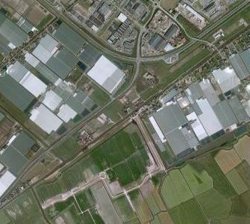 | Het Westland wordt niet voor niets de glazen stad van Nederland genoemd. Dat komt door de vele kassen. Maar ook in de rest van Nederland zijn grote en minder grote glastuinbouwgebieden te vinden. Dat kun je zien door op de luchtfoto hiernaast te klikken.

Klik op de luchtfoto hierboven en kom in Google Maps. Zoek nu naar de andere tuinbouwgebieden waar verderop in de opdracht over gesproken wordt.
- Schuif met je muis het schuifje met + en min erbij iets naar boven (+). Je gaat nu inzoomen naar een glastuinbouwgebied.
- Met de pijltjes kun je naar links en rechts op de kaart. Bekijk de grootte van de glastuinbouwbedrijven.
- Ga naar een andere plaats door het schuifje weer naar onder (-) te schuiven. Klik met je muis op een ander merkten.
- Nu weer inzoomen door het schuifje iets naar boven (+) te schuiven.
- Bekijk de gebieden.

Beantwoord dan de volgende vragen.

Welke verschillen zie je tussen het glastuinbouwgebied Westland en het gebied in Erica / Klazienaveen?

Ziet het gebied in Greenport Venlo er heel anders dan in Greenport Westland? Zo ja, leg uit hoe.

Lijkt het gebied in Aalsmeer meer op het Westland of meer op Erica / Klazienaveen? Leg uit.

Bekijk en vergelijk nu de volgende twee foto's. De foto's zijn vanaf dezelfde hoogte genomen.

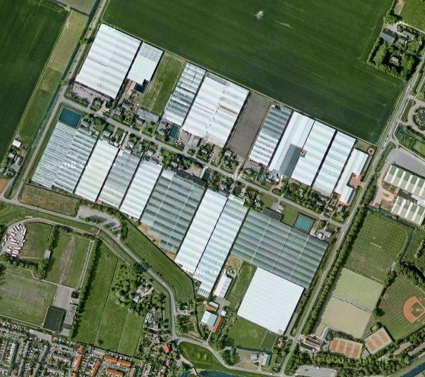
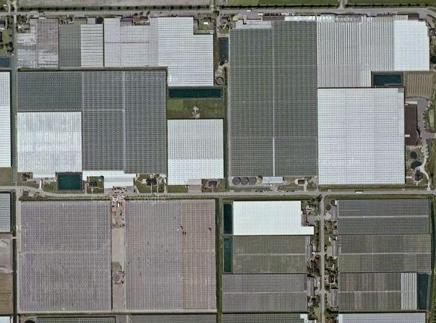
Foto 1. | Foto 2.

Op welke foto staan volgens jou vooral sierteeltbedrijven en op welke foto staan vooral glasgroentebedrijven?

Waarom denk je dat?

5. Onderzoek in de glastuinbouw
Een aantal organisaties in de sector draagt zorg voor het onderzoek dat in de tuinbouw plaatsvindt. Eén van die organisaties is Wageningen UR Glastuinbouw. Het onderzoek werd tot 2009 uitgevoerd door PPO (Praktijkonderzoek Plant en Omgeving). Het glastuinbouwonderzoek van PPO is echter overgegaan naar Wageningen UR Glastuinbouw in Bleiswijk.

Zoek op waar de afkorting 'UR' voor staat in Wageningen UR Glastuinbouw.

Wageningen UR Glastuinbouw voert het onderzoek uit. Er zijn echter andere organisaties die de opdracht geven voor het onderzoek. De opdracht kan bijvoorbeeld worden gegeven door het Productschap Tuinbouw, het ministerie van EZ of door bedrijven.

Schrijf in je eigen woorden op waarom onderzoek belangrijk kan zijn voor tuinders.

6. Greenports

Na de Verenigde Staten en Frankrijk is Nederland het derde exportland in de wereld op het gebied van land- en tuinbouwproducten. Daar mag je als tuinder in Nederland best trots op zijn. Of het nu gaat om groenten en fruit, om bloemen en planten, om bloembollen of om bomen: de Nederlandse tuinbouwsector telt internationaal mee.

De tuinbouw in ons land is geconcentreerd in aantal kernen. Deze worden ook wel Greenports genoemd. Bekijk nu eerst het volgende filmpje van Greenport(s) Nederland. Klik op de onderstaande afbeelding om de film te starten.

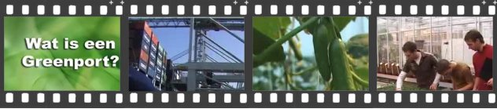

Leg nu in je eigen woorden uit wat een Greenport precies is.

Bekijk nu ook de website greenpoortnoord en het van dossier Greenports-nederland

Welke vijf Greenports zijn er in Nederland?

Welke van deze vijf Greenports zijn speciaal gericht op glastuinbouw?

Bevinden alle glastuinbouwbedrijven in Nederland zich binnen een Greenport, of zijn er nog andere tuinbouwgebieden?

Naast tuinbouwbedrijven zitten er ook andere bedrijven en instellingen in een Greenport.
Wat voor soort bedrijven en instellingen kun je nog meer in een Greenport vinden?

7. Glastuinbouw in de toekomst
Hoe zal de glastuinbouw er in de toekomst uit gaan zien?
Bekijk de volgende artikelen en websites en beantwoord daarna de vragen:
- Innovatieprojecten banen weg naar glastuinbouw van de toekomst
- Het Nieuwe Telen, Energiek2023

Welk idee voor de toekomst staat jou het meeste aan?

Schrijf ook op waarom je kiest voor het idee.

Veel organisaties spreken tegenwoordig over duurzaamheid. Zoek op internet via een zoekmachine op wat duurzaamheid betekent.

Schrijf het antwoord op je antwoordvel.

Beschrijf nu in je eigen woorden wat een duurzame glastuinbouw zou kunnen zijn.

Sommige glasgroententelers zien door de steeds stijgende energieprijzen geen toekomst meer voor hun bedrijf. Maar andere tuinders, ook van kleine bedrijven, zien nog wel kansen.

Bekijk het filmpje How do they do it: KAS 2030
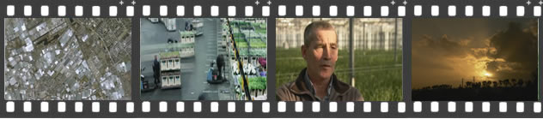

Vertel wat telers zouden kunnen doen om te overleven.

8. Wat heb je geleerd?
Welke kennis en vaardigheden heb je geleerd in bovenstaande opdrachten? Kruis aan en vul verder aan op je antwoordvel:
0 informatie zoeken op internet
0 rapporteren en presenteren
0 samenwerken
0 kritisch lezen
0 ....................................................
0 ....................................................

